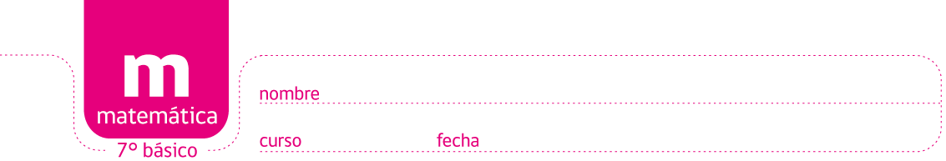
Multiplicar decimales por decimales

Ya sabes que multiplicar por un número entero, tal como 3 × 4 ó 8 × 0,6 , se puede entender como suma repetida. Sin embargo, esta idea no sirve si ninguno de los factores es un número entero, como en 0,83 × 1,43 ó 2/3 × 7/11. Cuando multiplicas decimales o fracciones, piensa que estás hallando una cierta parte del otro factor. En este sentido, el signo “×” se traduce a “de.”

Por ejemplo, piensa que 0,4 × 80 significa cuatro décimos de 80. Ya que 0,1 de 80 es 8, entonces 0,4 de 80 es 32.
Igualmente, piensa que 0,21 × 700 significa 21/100 de 700 ya que 0,01 de 700 es 7, entonces 0,21 de 700 es 147.

- Resuelve y compara las preguntas en cada columna:

- Resuelve 0,1 × 30=

- Resuelve 0,4 × 30=

- Resuelve 0,1 × 400=

- Resuelve 0,6 × 400=

- Resuelve 0,01 × 800=

- Resuelve 0,16 × 800=

Reducir o aumentar un “palillo”a escala

Vamos a aumentar o reducir un palillo (un segmento de línea) a escala por algún factor. Es un modelo muy útil de multiplicación.

Este palillo rojo mide 40 píxeles. Vamos a aumentarlo a escala cuatro veces:
→

Podemos escribir una “ecuación”: 4 × =
Utilizando píxeles, 4 × 40 px = 160 px.

Ahora, reducimos el palillo a escala así que mide 0,4 veces lo original:
→

Escribimos la ecuación: 0,4 × =
En píxeles, 0,4 × 40 px = 16 px.

El número por el cual multiplicamos (4 y 0,4 en los problemas de arriba) se llama el factor de escala.

Si el factor de escala es mayor que 1, el palillo que resulta es más largo que el original.
Si el factor de escala es menor que 1, tales como 0,5 ó 0,66, el palillo que resulta es más corto.

- El palillo mide 40 píxeles. Redúcelo a escala. Completa la multiplicación que corresponde:

a. 0,1 × →

0,1 × 40 px =…….… px
c. 0,3 × →

0,3 × 40 px =…….. px
e. 0,6 × →

0,6 × 40 px =………..px

b. 0,2 × →

0,2 × 40 px =……… px
d. 0,5 × →

0,5 × 40 px =………. px
f. 0,9 × →

0,9 × 40 px =………… px

Hacia un atajo

La mitad de 5 es 2,5, ó 0,5 × 5 = 2,5. ¡Ésta se parece a la multiplicación familiar 5 × 5 = 25!

Un décimo de 6 es 0,6, ó 0,1 × 6 = 0,6. Por eso, siete décimos de 0,6 es 4,2,
ó 0,7 × 6 = 4,2. ¡Ésta se parece a la multiplicación familiar 7 × 6 = 42!

El atajo de multiplicación de decimales es:

    - Multiplica como si no hubiera puntos decimales.

    - Coloca el punto decimal en la respuesta.

¿Pero dónde se lo coloca? Estudiaremos eso en el siguiente ejercicio.

- Multiplica primero como si no hubiera puntos decimales. Después escribe el punto decimal en la respuesta. Averigua de qué TAMAÑO debería ser la respuesta.
Ejemplos:  0,8 × 0,8 tiene que ser un poco menos que 0,8, porque reducir algo a escala por 0,8 está cerca del número original, solo un poco menos.  Entonces, 0,8 × 0,8 no puede ser 64, y no puede ser 6,4  ¡Pero es 0,64!  0,1 × 5,6 tiene que ser 1/10 del tamaño de 5,6. Entonces, 0,1 × 5,6 = 0,56.  0,06 × 0,4 tiene que ser mucho menos que 0,4.  ¡También tiene que ser menos que 0,06!  No puede ser 24, ni 2,4, ni 0,24. Entonces es 0,024.  0,9 × 0,04 sería un poco menos que 0,04.  Luego 0,9 × 0,04 = 0,036. | a. 0,5 × 0,3 = | j. 0,2 × 0,12 =
 | b. 0,9 × 0,6 = | k. 0,3 × 0,21 =
 | c. 0,4 × 0,7 = | l. 0,8 × 0,11 =
 | d. 0,4 × 0,08 = | m. 0,9 × 0,01 =
 | e. 0,5 × 0,09 = | n. 9 × 0,001 =
 | f. 0,7 × 0,02 = | o. 0,9 × 0,1 =
 | g. 0,1 × 0,3 = | p. 7 × 0,3 =
 | h. 0,1 × 0,8 = | q. 0,7 × 0,3 =
 | i. 0,1 × 2,7 = | r. 7 × 0,03 =
- a. Comprueba tus respuestas del ejercicio anterior con una calculadora o la clave.

b. Mira con cuidado los problemas que resolviste en ejercicio 2. Todavía estamos averiguando dónde colocar el punto decimal. Mira la cantidad de cifras (lugares) decimales en los factores, y la cantidad de cifras decimales en la respuesta. ¿Qué puedes decir al respecto?
…………………………………………………………………………………………………………………………………………………………………………….

…………………………………………………………………………………………………………………………………………………………………………….

www.MamutMatematicas.com

